Nombre del evento local:  Acciones de concienciación y asistencia a los eventos de la Semana de la Récuperación y Feria Récup'Date 2017 |  | Contacto:  Donatienne Hargot  dhargot.aid.tubize@gmail.com  tel : +32 2 355 62 61
Periodo:  Sábado 25 de marzo de 2017  Del 29 de abril de 2017 al 7 mayo de 2017 | Público objetivo:  Brabant Wallon y residentes de Charleroi | Objectivo:  AID BW-Eft Tubize Asbl es una empresa basada en la formación práctica.  Como tal, todavía no cuenta con un establecimiento donde exponer los trabajos de los alumnos.  Estos eventos se organizan para cubrir esta necesidad, sobre todo por parte de la Federación de Recursos, que se inspira en lo que se está haciendo a nivel Europeo.  Nuestro objetivo es crear concienciación entre los residentes sobre los principios de la recuperación, la reutilización, el reciclaje y la transformación.
Programa

  - Semana de la Récup
Nos inscribimos en el Día de la Recuperación, que tuvo lugar desde el 29 de abril al 7 de mayo de 2017.
Este evento recibe una amplia cobertura mediática: se promociona en la agenda de la Federación, artículos en periódicos, también en versión digital, emisión en la radio belga RTBf, televisión nacional francófona, y promoción en páginas web sobre medioambiente.
Este año, nos hemos asociado con Folfouille (centro de reciclaje), que está en Walloon Brabant (nuestra provincia). Pudimos exponer algunos de los objetos que habían fabricado nuestros alumnos, no solo para su venta, sino que al mismo tiempo concienciar a los residentes sobre los principios de la recuperación, la reutilización, el reciclaje y la transformación.
  - Feria Récup'Date
También estuvimos presentes en la Feria Récup'Date de Charleroi.
Contábamos con un stand que nos permitió de nuevo no sólo presentar nuestro trabajo y también dar información y sesiones sobre el principio de las 3Rs sino también mostrar las oportunidades de empleo en este sector. Este evento tuvo lugar durante la Semana Europea del Desarrollo sostenible (del 30 de mayo al 5 de junio de 2017)
Como miembros de la Federación de Recursos, nos parece apropiado participar en eventos sobre la misma temática.
  - Otras participaciones sobre la misma temática:
También hemos participado en otros eventos durante este año. Por ejemplo, estuvimos presentes en la joranda "intercambio de semillas" organizada por la Casa del Desarrollo Sostenible de Louvain-la-Neuve (el 25 de marzo de 2017).
Finalmente, El Casal de jóvenes de Tubize (MJ AntistaticTubize -http://www.mjantistatic.be) nos ha encargado contenedores para huertos para el proyecto “increíblemente comestible”.
Este centro juvenil ha obtenido la certificación MJ Verte, ya que, durante muchos años, este colectivo ha sido parte de un proyecto sostenible, tanto para los jóvenes que acuden al centro MJ y a sus equipos como para el público en general. Este reconocimiento se consigue gracias a acciones individuales: clasificación de los residuos, huertos, compostaje, compra responsable y también a través de acciones conjuntas entre los 10 centros MJ de Walloon Brabant: vasos reutilizables, promocionando el transporte en bicicleta y en tren…
¡Todo esto acabo convirtiéndose en un punto verde y nació el proyecto “MJ Verte”!
A raíz de estas nuevas prácticas y los valores a los que se comprometen, los objetivos del Casal de Jóvenes es que la gente joven sea responsable y se reivindiquen como actores del cambio para hacer frente a una sociedad de con exceso de consume que agota los recursos naturales, contamina y provoca una mayor desigualdad”.
Nos complace anunciar que ya hemos entregado 5 contenedores, que están siendo instalados en varias entidades públicas. Otros tres se encuentran en preparación.
Como las buenas ideas triunfan, los CPAS (Centros p´bulicos de Acción Social) nos han encargado todo un set de contenedores para equipar las casas sociales basándose en el mismo principio de “increíblemente comestibles”.
Finalmente, estamos negociando con la empresa municipal de servicios sociales para equipar viviendas de protección oficial con contenedores para compostaje y para huerto.

Socios implicados en la organización:
- Fédération Ressources Asbl
- Folfouille, centro de reciclaje de Braine l'Alleud
- Casal de jóvenes de Tubize : MJ AntistaticTubize
- CPAS de Tubize
- Casa del Desarrollo Sostenible de la Ville d'Ottignies – Louvain –La -Neuve

Contexto de implementación  Los cursos de formación que ofrece AID van dirigidos a personas que buscan empleo, con baja o ninguna cualificación, para su integración en la sociedad después de haber estado en prisión, y para gente joven excluida de la sociedad.  Los logros de nuestros alumnos se mostraron durante estos eventos y llevan incluidos mensajes para crear concienciación sobre los residuos, la recuperación y la transformación de desechos en objetos que pueden estar de nuevo en el mercado.  Además, participamos siempre que sea posible en los eventos que organiza Resources Federation y en eventos que tengan que ver con nuestros objetivos. |  |  | 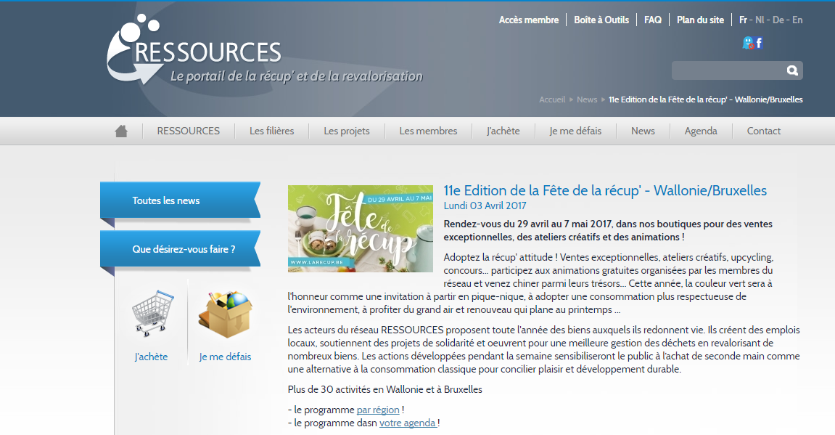
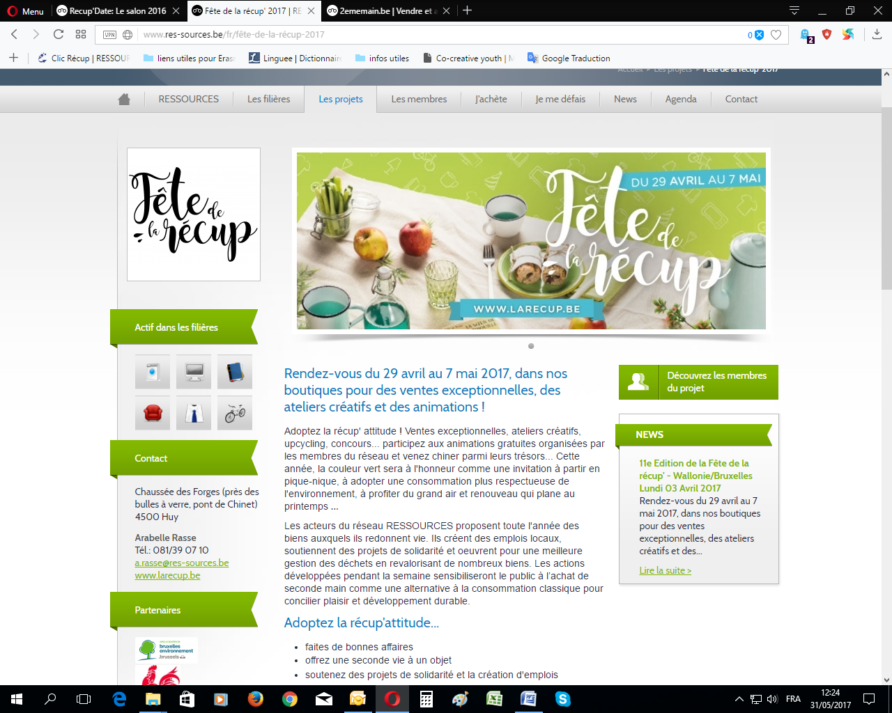 |  |  | Descripción breve:  La participación en la exposición Récup'Date fue una oportunidad para que los alumnos y formadores presentaran al público sus productos realizados con objetos usados y promocionar la actitud de las 4Rs: reducir residuo, recuperar, reutilizar, revalorizar el residuo..  La asociación con La Folfouille ha reforzado nuestra colaboración y ha hecho posible mostrar a una audiencia más amplia, el trabajo de nuestros alumnos y el impacto de nuestra formación.
Impactos/oportunidades para socios locales-participantes – territorio:

Los intercambios, durante las ferias y durante la participación en el proyecto Intercmbio de Semillas (Ottignies), permitió al público descubrir no solo nuestro trabajo de formación sino también los resultados de esa formación.

Siempre son intercambios enriquecedores para los alumnos, que en su mayoría, estan orgullosos de presentar su trabajo a estraños. El reconocimiento de su saber hacer es muy importante para ellos así como una recompensa por su trabajo.

La colaboración en estos eventos también refuerza nuestra posición y visibilidad; además, con las acciones conjuntas con Resources Federation nos permite estar en línea con actividades Europeas.

Difusión/visibilidad:

Difusión en los medios de comunicación (periódicos, radio regional, RTBf) e internet

http://www.mjantistatic.be/label-mj-verte/, página consultada el 31/05/2017
http://lesincroyablescomestibles.fr/europe/belgique/, pages consultées le 31/05/2017

